Projektno programiranje

MC3

Tic Tac Toe

Dokumentacija projekta

Verzija: | 1.0
Autor: | Anton Bošnjak
Datum: | 3.6.2018.

Sadržaj

1. Verzija dokumenta 2
2. Distribucijska lista 2
3. Kratice 2
4. Opis projekta 3
5. Tehnologija 3
5.1. Razvojni alati 3
6. Wireframes (Storyboards) 3
7. Korisničko sučelje 3
7.1. Navigacija 3
7.1.1. Globalna navigacija 3
7.1.2. Sekundarna navigacija 3
7.1.3. Ternarna navigacija 3
7.2. Pregled cjelina 4
7.2.1. Naziv cjeline (za svaku cjelinu posebno) 4
7.2.1.1. Naziv stranice (za svaku stranicu posebno) 4
8. Testiranje 4
8.1. Popis testiranih funkcionalnosti 4
8.2. Rezultati 4
9. Vodič kroz poznate problem u radu 5
10. Dodaci 5

Verzija dokumenta

Datum | Autor | Verzija | Opis promjene
3.6.2018. | Anton Bošnjak | 1.0 | Početak pisanja projektne dokumentacije

Distribucijska lista

Ime i prezime | Ustanova | Uloga u projektu
Matija Šeper | Tehničko Veleučilište u Zagrebu | Voditelj projekta
Mia Čarapina | Tehničko Veleučilište u Zagrebu | Mentor

Kratice

Kratica | Značenje

Opis projekta

Proizvod se temelji na klasičnoj igri “Križić-kružić” u kojoj je cilj postaviti tri križića/kružića poredanih vodoravno, okomito ili dijagonalno. Uz samu igru, korisnik će imati mogućnost mijenjanja fonta, jezika, pozadine, glazbe.

Tehnologija

Aplikacija je napravljena za korištenje na internetu putem JavaScripta, a pristupa joj se putem internet preglednika.

Razvojni alati

Microsoft Office paket (MS Word, MS Excel). Korišteni su za stvaranje dokumentacije, planiranje projekta i određivanje zaduženja pojedinih članova tima. Adobe Photoshop je korišten kao primjer dizajna stranice.

Wireframes (Storyboards)

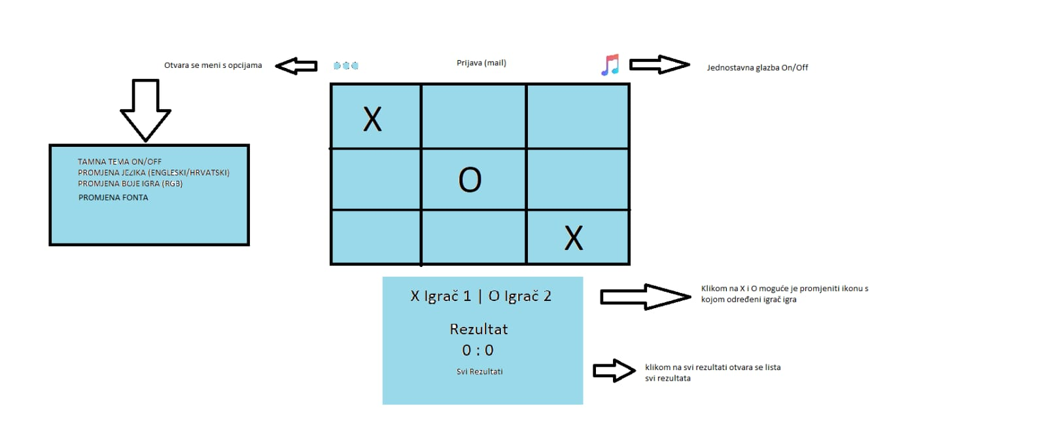

Korisničko sučelje

Navigacija

Globalna navigacija
Glavna navigacija se nalazi u gornjem lijevom kutu web stranice. Otvarajući ju, može se odabrati promjena pozadine i promjena jezika.

Sekundarna navigacija
Ne postoji.

Ternarna navigacija
Ne postoji.

Pregled cjelina

Naziv cjeline (za svaku cjelinu posebno)
- Navigacija – olakšava korištenje i utječe na dizajn stranice
- Upis imena – 2 korisnika upisuju svoja imena i počinju igru
- Glavno sučelje – 3x3 kvadratno sučelje koje služi za igranje Tic Tac Toe igre

Naziv stranice (za svaku stranicu posebno)
Postoji samo glavna stranica.

Testiranje

Razdoblje testiranja: | 30.4., 10.5., 22.5., 25.5., 2.6.

Popis testiranih funkcionalnosti

Red. br. | Funkcionalnost | Ciljevi testiranja
1. | Testiranje za greške | Provjeriti ima li grešaka prilikom izvođenja aplikacije
2. | Promjena jezika | Provjeriti mijenja li se jezik na pritisak gumba
3. | Tamna tema | Provjeriti mijenja li se tema pritiskom na gumb

Rezultati

Red. br. | Rezultat i komentari
1. | Uspješno – aplikacija nema očitih grešaka te se igra izvodi kako bi trebala
2. | Neuspješno – nema promjene jezika
3. | Neuspješno – nema promjene teme

Ukupni rezultat testiranja (zaključak):
Testiranja su provedena te se zaključuje da je projekt većinom uspješan. Igra funkcionira na način na koji bi trebala, ali bi se trebale doraditi estetske stvari što bi u konačnici pomoglo da se privuče veći broj korisnika.

Vodič kroz poznate problem u radu

- Nema promjene teme
- Nema glazbe
- Nema rang liste korisnika

Dodaci

- Promjena klasičnih „X“ i „O“ bi učinila igru zanimljivijom i privlačnijom korisnicima.

